Разработанный алгоритм

1. Считываем изображение.  
   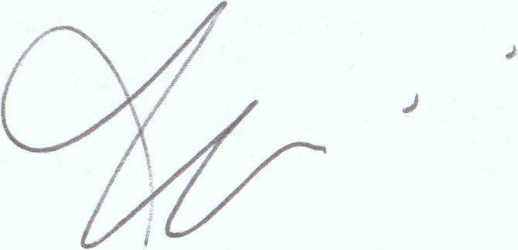
2. Изображение переводится в оттенки серого (каждый пиксел отображает только значение яркости 0-255).  
   
3. На изображение накладывается размытие (ядро свертки выглядит следующим образом:

|  |
| --- |
| 1, 1, 1, 1, 1, 1, 0, 0, 0, 1, 1, 0, 0, 0, 1, 1, 0, 0, 0, 1, 1, 1, 1, 1, 1, |

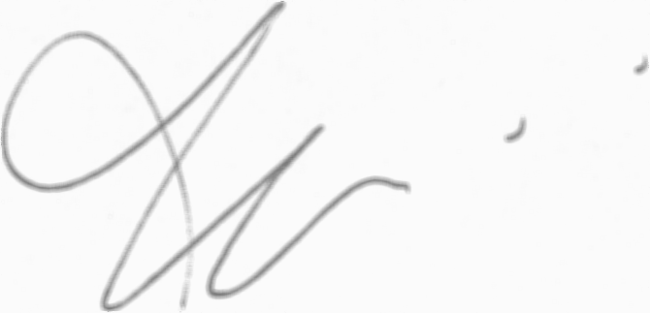

1. Изображение бинаризируется с порогом 240 (величина порога подобрана экспериментально).  
   
2. Изображение скелетизируется с помощью алгоритма Zhang-Suen.  
   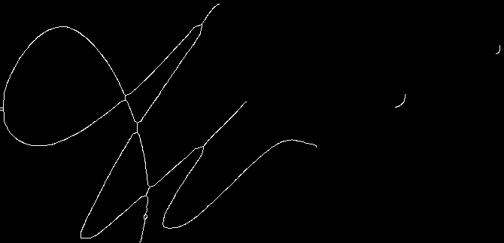
3. Дополняем изображение нулями, чтобы выполнялось следующее условие:

|  |
| --- |
| image.shape[0] % 3 == 0 and image.shape[1] % 3 ==0 |

1. “Пробегаем” окном 3x3 по изображению и получаем список матриц размером 3x3. Например, из изображения вида:

|  |
| --- |
| 1, 2, 3, 4, 5, 6, 7, 8, 9, 10, 11, 12, 13, 14, 15, 16, 17, 18, 19, 20, 21, 22, 23, 24, 25, 26, 27, 28, 29, 30, 31, 32, 33, 34, 35, 36 |

Получим следующий список матриц:

|  |  |  |  |
| --- | --- | --- | --- |
| 1, 2, 3,  7, 8, 9, 13, 14, 15, | 4, 5, 6, 10, 11, 12, 16, 17, 18, | 19, 20, 21, 25, 26, 27,  31, 32, 33, | 22, 23, 24, 28, 29, 30, 34, 35, 36 |

1. Для каждой матрицы производим следующие действия:  
   Каждый элемент матрицы умножаем на советующий элемент следующей матрицы:

|  |
| --- |
| 128, 1, 2, 64, 0, 4, 32, 16, 8 |

после чего складываем все элементы в полученной матрице и получаем число, заносим его в результирующий список.

1. По полученному списку чисел составляем гистограмму.
2. При сравнении полученных гистограмм используется расстояние Бхаттачария.

Ссылки:

1. Имплементация алгоритма <https://github.com/prafdin/signature_analyzer>
2. Датасет <https://www.kaggle.com/datasets/robinreni/signature-verification-dataset?resource=download>
3. Реализация скользящего окна <https://habr.com/ru/articles/489734/>
4. Реализация алгоритма Zhang-Suen <https://github.com/linbojin/Skeletonization-by-Zhang-Suen-Thinning-Algorithm/blob/master/thinning.py>
5. Функция для расчета расстояния Бхаттачария [https://docs.opencv.org/4.x/d6/dc7/group__imgproc__hist.html#gga994f53817d621e2e4228fc646342d386ad75f6e8385d2e29479cf61ba87b57450](https://docs.opencv.org/4.x/d6/dc7/group__imgproc__hist.html%23gga994f53817d621e2e4228fc646342d386ad75f6e8385d2e29479cf61ba87b57450)